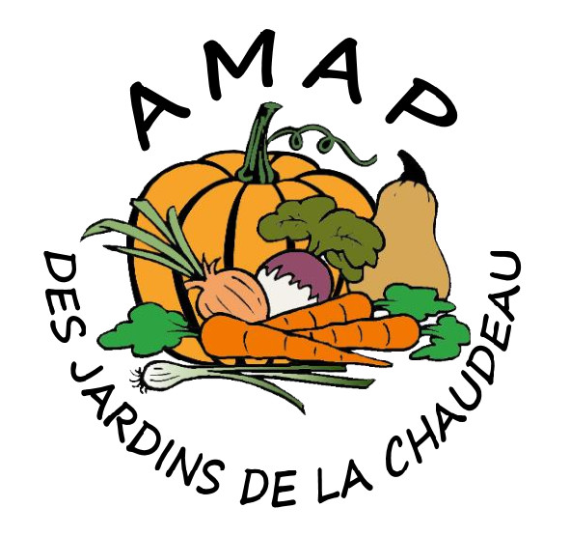
AMAP DES JARDINS DE LA CHAUDEAU
Association pour le Maintien de l’Agriculture Paysanne
contact@jardins-de-la-chaudeau.fr

CONTRAT D’ENGAGEMENT VOLAILLE - OEUFS 2025-2026

PRÉAMBULE – L’AMAP des Jardins de la Chaudeau a pour objet d'entretenir un partenariat entre David ABRAHAM, éleveur de volailles et producteur d'œufs à THUILLEY-AUX-GROSEILLES et un groupe ouvert d’adhérents, désireux de consommer autrement que par le circuit mercantile de la grande distribution, en soutenant le producteur local dans un esprit de solidarité, socialement équitable et écologiquement respectueuse.

L’AMAP permet à ses adhérents :
● de mieux connaître l’agriculture paysanne par l’établissement d’un lien privilégié avec le producteur, de visites de la ferme et de différentes sensibilisations aux circuits courts et aux pratiques éco responsables en général,
● de bénéficier de produits de qualité, suivant un calendrier préétabli précisé plus bas, produits selon le cahier des charges de l’agriculture biologique.

L’AMAP permet au producteur :
● de s'inscrire dans une démarche de production saine et affranchie des contraintes des circuits de distribution conventionnels,
● de faire connaître et apprécier son travail auprès d’un groupe de consommateurs avec lesquels il tisse des liens privilégiés,
● de s’assurer une part de rémunération stable et indépendante des aléas de production et de commercialisation.

I – OBJET
Le présent contrat a pour objet la fourniture par le producteur à l'adhérent, sur la saison 2025-2026 de volailles et/ou d'œufs suivant la (ou les) formules retenue(s) par l'adhérent qui sont précisées en fin de contrat.
Pour répondre aux attentes du plus grand nombre, des offres variées sont proposées et elles peuvent être cumulées ; elles ne peuvent pas faire l'objet d'ajustements individuels ou de modifications en cours de saison.
Les volailles et œufs sont produits selon le cahier des charges de l’agriculture biologique.

II – DURÉE DU CONTRAT, TYPES DE CONTRATS, PERIODICITE ET LIVRAISON
Le présent contrat s’étend du jeudi 13 février 2025 au jeudi 29 janvier 2026.

Il compte, au choix :
1- Volaille : 13 distributions pour l'option 1 fois par mois, soit les 13 février, 13 mars, 10 avril, 7 mai, 5 juin, 3 juillet,
31 juillet, 28 août, 25 septembre, 23 octobre, 20 novembre, 18 décembre 2025 et le 15 janvier 2026.

2- Volaille : 25 distributions pour l'option "1 semaine sur 2", soit les 13 février, 27 février, 13 mars, 27 mars, 10 avril,
24 avril, 7 mai, 22 mai, 5 juin, 19 juin, 3 juillet, 17 juillet, 31 juillet, 14 août, 28 août, 11 septembre, 25 septembre, 9 octobre,
23 octobre, 6 novembre, 20 novembre, 4 décembre, 18 décembre 2025 et les 15 janvier, 29 janvier 2026.

3- Œufs vendus par 6, 12, 18 ou 24 : 25 distributions (1 semaine sur 2 et dates identiques à celles de la volaille au « 2 » ci-dessus).

La distribution des produits est effectuée sur le lieu à la "Ferme de la Chaudeau" à PIERRE LA TREICHE le jeudi soir entre
17 h 30 et 19 h 00.

Les adhérents s’engagent :
● à venir chercher chaque semaine leur panier ou à le faire récupérer par une personne de leur choix après en avoir averti un référent de l’AMAP,
● à participer au moins deux fois dans la saison à l’organisation d’une distribution de paniers pour contribuer au fonctionnement général de l’AMAP,
● le cas échéant, à ramener, au point de distribution la fois suivante, les conditionnements vides pour permettre une rotation des emballages, notamment les boites d'œufs.
En cas de non-retrait du panier, celui-ci sera partagé entre les adhérents présents ou donné à une association caritative ou récupéré auprès du producteur par l’adhérent.

III – CONDITIONS DE RÈGLEMENT
Le règlement se fait à la signature du contrat, par chèques ou par virements bancaires.
Les chèques destinés aux paiements des paniers sont à libeller à l’ordre de « David ABRAHAM ».
Le chèque destiné au paiement de la cotisation à l'AMAP d'une somme de 12 € est à libeller à l'ordre de « AMAP des Jardins de la Chaudeau ».
Le présent contrat, contresigné par le producteur et l'AMAP, tient lieu de reçu de paiement.
En cas de paiement des paniers en plusieurs fois, les chèques sont conservés par le référent de l’AMAP et transmis au maraîcher à la date d’encaissement choisie et suivant l'échéancier mis en place pour la saison.
Si l’Amapien choisit de payer par virement(s) bancaire(s) ; l’Amapien fait sa demande de virements à sa banque, virement programmé(s) pour le 10 du mois suivant l’échéancier mis en place par l’AMAP. Il transmet l’attestation de virement(s) en pièce jointe du contrat (obligatoire) dûment complété, daté et signé.
Le contrat n’est validé et pris en compte que lorsque les chèques ou attestation de virement(s) bancaire(s) sont en possession du référent de l’AMAP chargé du suivi des contrats.

1/2

IV – VARIATION DE PRODUCTION ET TRANSPARENCE
Le producteur s’engage à tout mettre en œuvre pour satisfaire les adhérents de l’AMAP selon les termes de ce contrat. Toutefois, les adhérents sont conscients qu'une variation des produits peut survenir suite à différents aléas entraînant une modification des productions initialement prévues. Dans l’esprit de solidarité et de proximité entre les adhérents et le producteur, qui fonde la philosophie des AMAP, les adhérents en acceptent les conséquences vis-à-vis de la composition des paniers.
Cette solidarité implique une information régulière de la part du producteur vers les adhérents./...
V – DÉFECTION DE L'ADHÉRENT
Le mode de fonctionnement de l’AMAP implique un engagement annuel des adhérents et la stabilité des effectifs sur la durée de la saison. La défection d’un adhérent n’est donc possible qu’en cas de force majeure.
Cette défection implique :
- L’obligation pour l’adhérent de trouver un remplaçant jusqu’à la fin du contrat en cours via son réseau de connaissances ou la mise à disposition par l'AMAP d'une liste d'attente d'adhésion
- Le paiement de la somme correspondant à l’achat des paniers sur la période du contrat restant à courir
- La cotisation versée à l’AMAP reste acquise à l’association.

VI – VALIDITÉ DU CONTRAT -
Le présent contrat ne prend effet qu’à la remise du règlement correspondant au référent de l’AMAP.

VII – ENGAGEMENT
Je soussigné(e)...........................................………………………………………………………………………………….....................
Demeurant (adresse précise)…………………….......................................................................................................................................
….................................................................................................................................................................................................................
Tél. portable ………………………...........….................................… Tél. fixe…...................................................................................
E-mail (obligatoire)…………………………………………………………….………………………………........................................

Assure avoir pris connaissance du règlement intérieur et des statuts de l'association et m'engage à venir retirer mon panier, conformément mon (mes) choix, à chaque distribution suivant le calendrier établi, à le faire récupérer par une personne de mon choix.
Je choisis la ou les formule(s) suivante(s) pour la saison 2025-2026
Volailles
Coquelet (12,09 € le kg ; chaque coquelet pèse minimum 910 gr) : soit 11 euros pièce ^{(*)}
1 coquelet 1 fois par mois, soit 11 € x 13 distributions = 143 euros
1 coquelet 1 semaine sur 2, soit 11 € x 25 distributions = 275 euros
Poulet "petit" (11 € le kg ; chaque poulet pèse minimum 1,400 kg) : soit 15,40 euros pièce ^{(*)}
1 petit poulet 1 fois par mois, soit 15,40 € x 13 distributions = 200,20 euros
1 petit poulet 1 semaine sur 2, 15,40 € x 25 distributions = 385 euros
Poulet "standard" (11 € le kg ; chaque poulet pèse minimum 1,700 kg) : soit 18,70 euros pièce ^{(*)}
1 poulet standard par mois, soit 18,70 € x 13 distributions = 243,10 euros
1 poulet standard 1 semaine sur 2, 18,70 € x 25 distributions = 467,50 euros
Poulet "gros" (11 € le kg ; chaque poulet pèse minimum 2 kg) : soit 22,00 euros pièce ^{(*)}
1 gros poulet par mois, soit 22,00 € x 13 distributions = 286 euros
1 gros poulet 1 semaine sur 2, 22,00 € x 25 distributions = 550 euros
(*) Si poids sensiblement plus élevé, pas de supplément à payer.
Œufs (2,20 € les 6 œufs, vendus par multiples de 6 uniquement)
Je choisis : 6 œufs à 2,20 € ou 12 œufs à 4,40 € ou 18 œufs à 6,60 € ou 24 œufs à 8,80 €

Soit __________ € x 25 distributions = _____________ €

Soit un total général
Volaille : _____________ € + œufs : ___________ € = ______________€
que je choisis de régler en : 1 fois ou 2 fois ou 3 fois ou 4 fois

Je règle par chèque(s) joints au présent contrant

par virement(s) bancaire(s) aux dates prévues dans l’échéancier de l’AMAP
joindre l’attestation de virement(s) de la banque (obligatoire)

L’adhérent (nom, prénom) L'éleveur : Le référent :
Signature précédée de la mention David ABRAHAM volailles/œufs
Date + « Lu et approuvé »

